

ТЕХНИЧЕСКИЕ ТРЕБОВАНИЯ К
ГОТОВЫМ РЕКЛАМНЫМ МАТЕРИАЛАМ,
ПРИНИМАЕМЫМ ДЛЯ РАЗМЕЩЕНИЯ

ПЕРЕТЯЖКИ

Размер: 10 м х 1,25 м
Материал: полиэстер
! Важно: карманы по верхнему и нижнему краям перетяжки глубиной по 10 см.

БАННЕР

Размер изображения: 3м х 6м, 3м х 12м
+ 10см поля (без фона) по периметру
! Важно: надписи и важные элементы (логотип) должны располагаться на расстоянии минимум 20см от краев плаката

ПЛЕНКА

Размер изображения: 3м х 6м

Резать только вертикально, горизонтильный рез недопускается (должно получиться 4-6 частей, длина каждой 3 метра, ширина 1-2 метра (зависит от ширины пленки)).

Материал – пленка самоелеящаяся матовая/глянцевая (Orajet, Avery).

Размеры 2.0x3000м; 1.52x3000м; 1.37x3000м; 1.26x3000м; 1.0x3000м.
! Важно: надписи и важные элементы (логотип) должны располагаться на расстоянии минимум 20см от краев плаката

БУМАГА
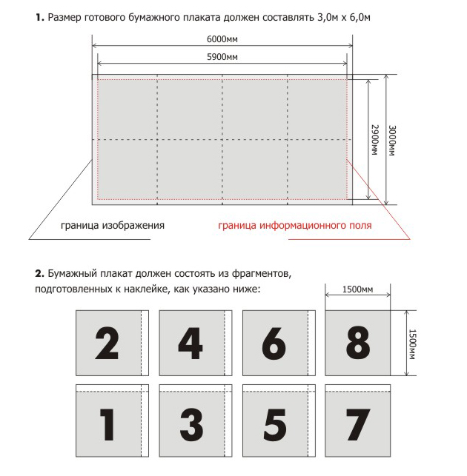

! Важно: надписи и важные элементы (логотип) должны располагаться на расстоянии минимум 20см от краев плаката

